**“爱祖国 爱家乡 爱漳源”迎国庆演讲赛**

**工 作 简 报**

（第1期）

漳源中学学生中心 2024年9月26日编发

漳源中学“爱祖国 爱家乡 爱漳源”迎国庆演讲比赛

为了激发学生的爱国热情，增强民族自豪感和责任感。提高学生的演讲水平和表达能力，培养学生的综合素质。丰富校园文化生活，营造浓厚的国庆氛围。2024年9月26日下午，在漳源中学开展了以“爱祖国 爱家乡 爱漳源”迎国庆演讲比赛。本次活动由思政股李苗芳主任主持。在经过了预赛、复赛阶段后，本次决赛的选手由各年级推荐参加。

第一环节：由小主持人宣读演讲比赛的活动方案。

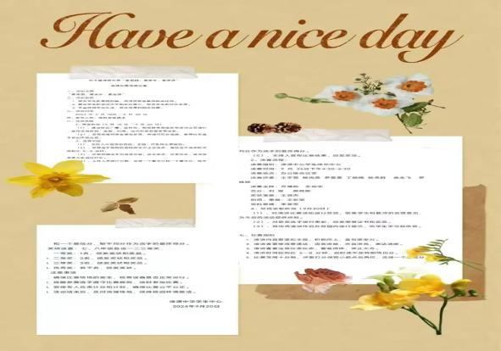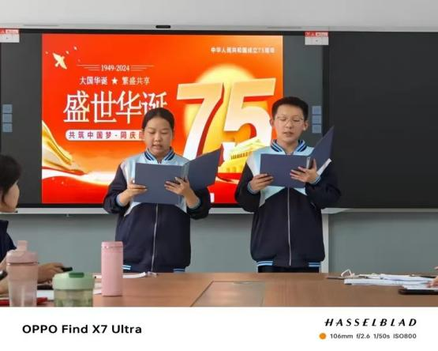

第二环节：选手风采展示

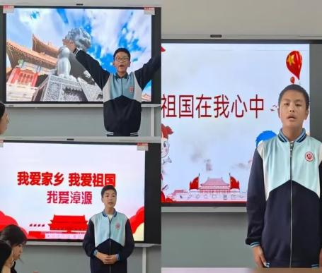

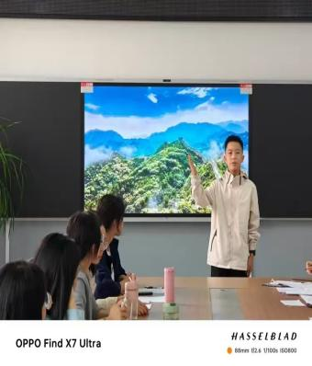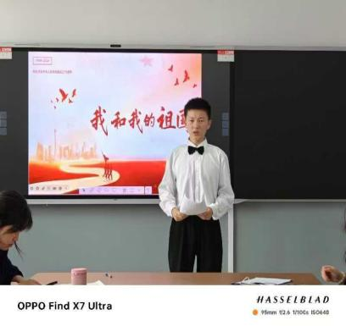

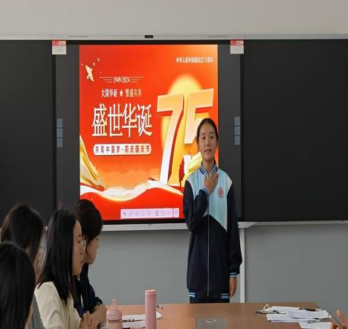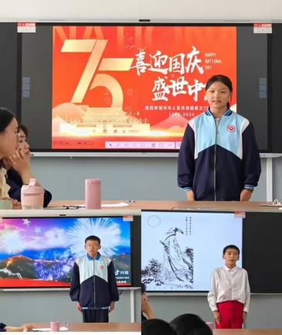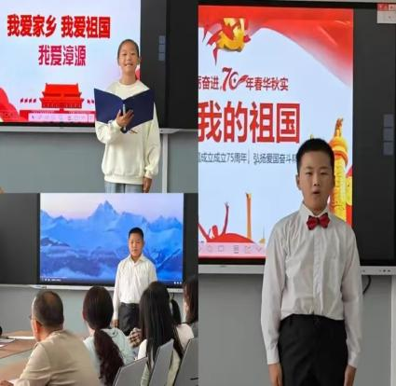

比赛中，选手们各展所长，有的以情感人，有的以理服人。评委们的专业点评和现场观众的热情互动，为比赛增添了不少亮点。选手们的演讲如同潺潺溪流汇聚成江河，情感充沛而不失条理，逻辑清晰而富有感染力，不由自主地被其风采所吸引。

第三环节：总结表彰

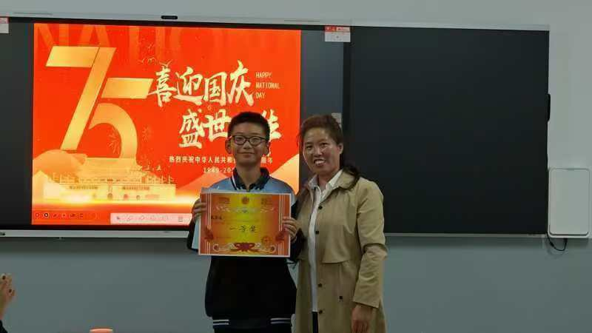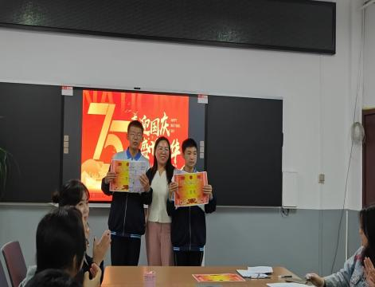

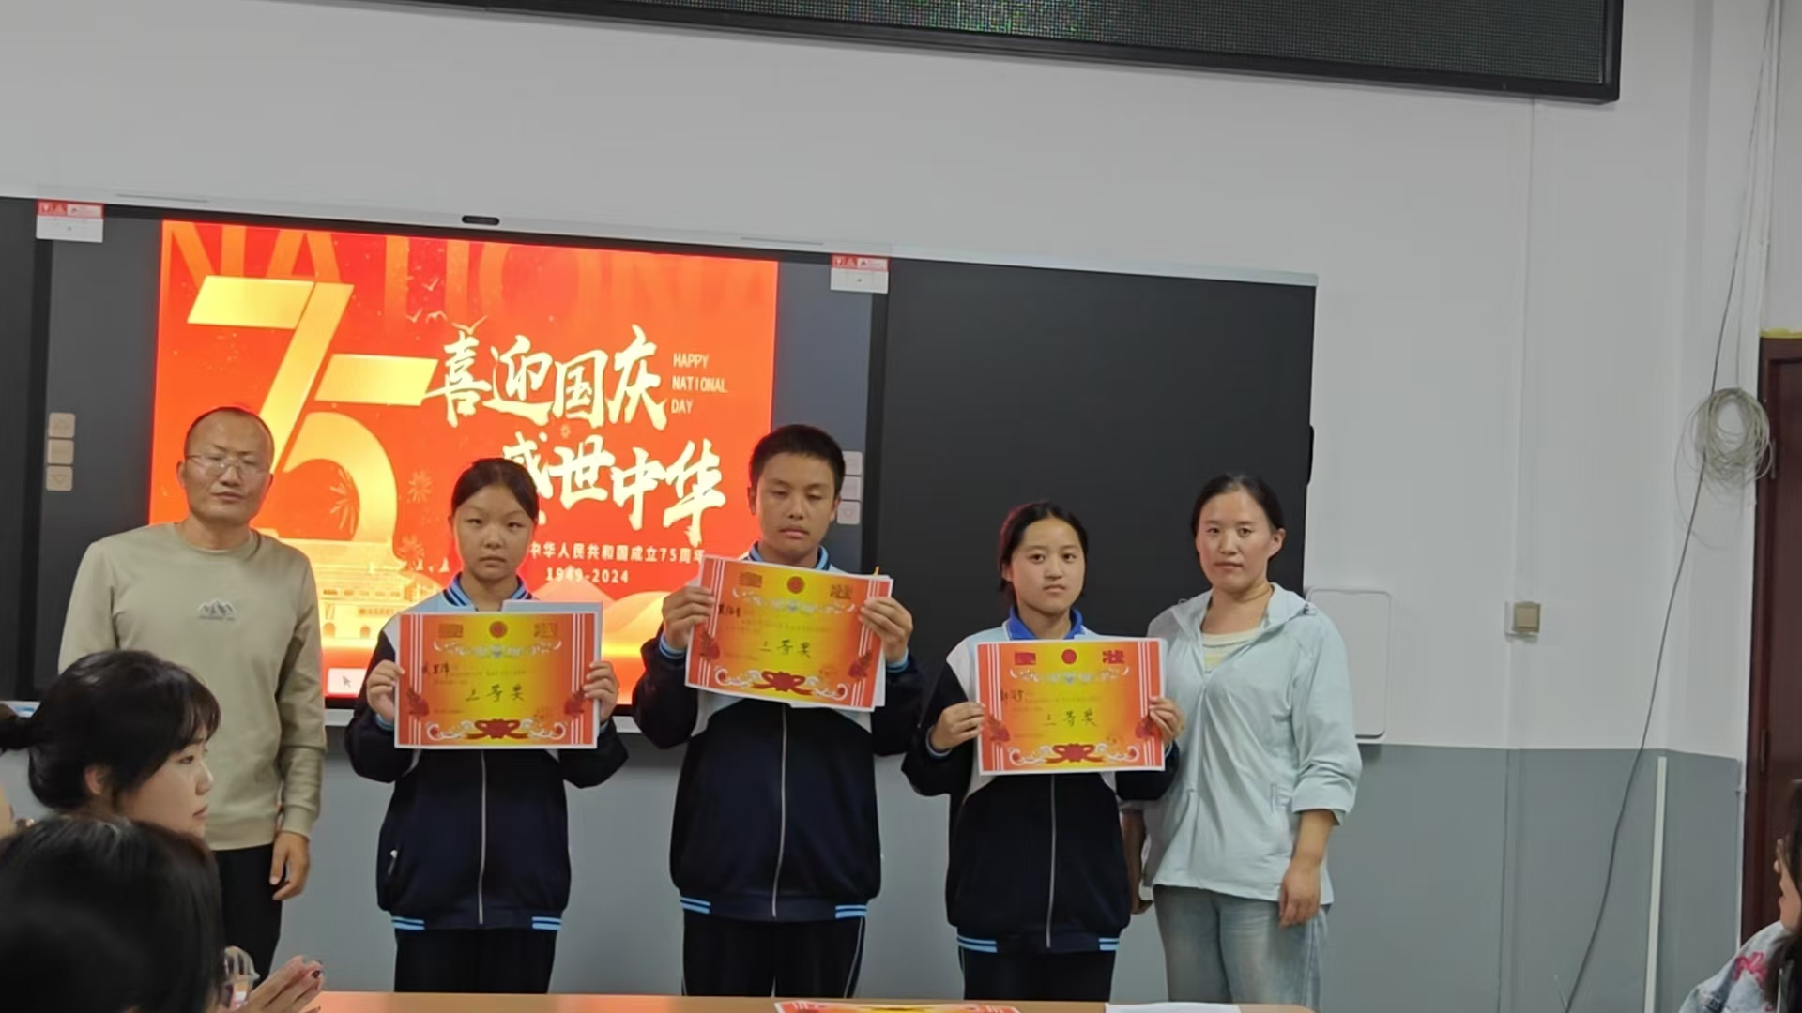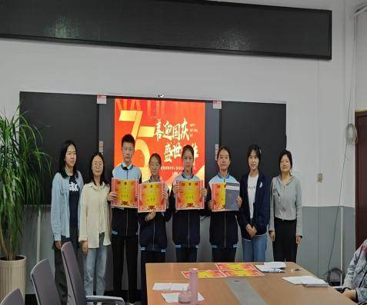

我们生在红旗下，长在春风里，目光所至皆为华夏，五星红旗皆为闪耀。愿以寸心报华夏，且将岁月赠山河，愿以吾辈之青春，护我盛世之中华，愿民族之巅，薪火相传，百代不衰！故国情深，家国梦远，在这片教育与爱和谐灌溉的土地上，让我们共同书写漳源新的篇章，为实现中华民族的伟大复兴而贡献自己的力量。